**《软件开发综合实训》实训成果 - 20230619**

班级：13062002 学号：2020215014 姓名：黄大航

**一、实训要求**

1、登录页实现及样式化；

2、注册页实现及样式化。

**二、实训成果**

**1、登录页**

**（1）源码**

1. <!DOCTYPE html**>**
2. **<html** lang="en"**>**
3. **<head>**
4. **<meta** charset="UTF-8" **/>**
5. **<meta** name="viewport" content="width=device-width, initial-scale=1.0" **/>**
6. **<title>**login**</title>**
7. **</head>**
8. **<style>**
9. .bg{
10. position: fixed;
11. top: 0;
12. left: 0;
13. width: 100%;
14. height: 100%;
15. min-width: 1000px;
16. z-index: -10;
17. zoom: 1;
18. background-color: #fff;
19. background: url(wallhalla-17-2560x1440.jpg);
20. background-repeat: no-repeat;
21. background-size: cover;
22. -webkit-background-size: cover;
23. -o-background-size: cover;
24. background-position: center 0;
25. }
26. .big_box {
27. width: 800px;
28. height: 400px;
29. background: #d9e3e8;
30. margin: 125px auto;
31. border-radius: 20px;
32. }
33. .left_box{
34. width: 400px;
35. height: 400px;
36. float: left;
37. background-color: #e0edfd;
38. background: url(login.png);
39. background-size: cover;
40. zoom: 1;
41. z-index: -10;
42. }
43. .right_box{
44. background-color: white;
45. width: 400px;
46. height: 400px;
47. float: right;
48. border-radius: 20px;
49. }
50. .login_top {
51. width: 100%;
52. height: 50px;
53. float: left;
54. /* border-radius: 20px 20px 0px 0px; */
55. text-align: left;
56. margin-left: 40px;
57. margin-top: 20px;
58. line-height: 50px;
59. font-size: 20pt;
60. }
61. .ref {
62. width: 380px;
63. height: 40px;
64. margin-left: 10px;
65. margin-top: 50px;
66. float: left;
67. text-align: center;
68. line-height: 40px;
69. }
70. #username,#password{
71. border-color: rgb(200, 199, 199);
72. width: 300px;
73. height: 30px;
74. border-radius: 5px;
75. }
76. #btn,
77. #res {
78. border-color: white;
79. width: 100px;
80. height: 25px;
81. font-size: 10pt;
82. }
83. **</style>**
84. **<body>**
85. **<div** class="bg"**>**
86. <!-- <h1>Login From</h1> -->
87. **<div** class="big_box"**>**
88. **<div** class="left_box"**></div>**
89. **<div** class="right_box"**>**
90. **<form** action="" method="post"**>**
91. **<div** class="login"**>**
92. **<div** class="login_top"**>**Login**</div>**
93. **<div** class="ref"**>**
94. **<label>**账号：**</label>**
95. **<input** type="text" id="username" **/>**
96. **</div>**
97. **<div** class="ref"**>**
98. **<label>**密码：**</label>**
99. **<input** type="password" id="password" **/>**
100. **</div>**
101. **<div** class="ref"**>**
102. **<input** type="button" value="登录" id="btn" **/>**
103. **<input** type="reset" value="重置" id="res" **/>**
104. **</div>**
105. **</div>**
106. **</div>**
107. **</form>**
108. **</div>**
109. **</div>**
111. **</body>**
112. **</html>**

**（2）运行截图**

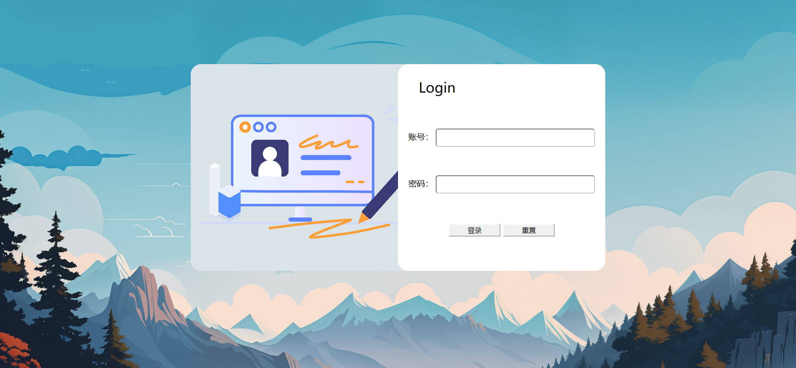

**2、注册页**

**（1）源码**

1. <!DOCTYPE html**>**
2. **<html** lang="en"**>**
3. **<head>**
4. **<meta** charset="UTF-8" **/>**
5. **<meta** name="viewport" content="width=device-width, initial-scale=1.0" **/>**
6. **<title>**注册**</title>**
7. **</head>**
8. **<style>**
9. .bg{
10. position: fixed;
11. top: 0;
12. left: 0;
13. width: 100%;
14. height: 100%;
15. min-width: 1000px;
16. z-index: -10;
17. zoom: 1;
18. background-color: #fff;
19. background: url(wallhalla-17-2560x1440.jpg);
20. background-repeat: no-repeat;
21. background-size: cover;
22. -webkit-background-size: cover;
23. -o-background-size: cover;
24. background-position: center 0;
25. }
26. .big_box {
27. width: 800px;
28. height: 400px;
29. background: #d9e3e8;
30. margin: 125px auto;
31. border-radius: 20px;
32. }
33. .left_box{
34. width: 250px;
35. height: 400px;
36. float: left;
37. }
38. .right_box{
39. width: 550px;
40. height: 400px;
41. float: right;
42. border-radius: 20px;
43. }
44. .register_top {
45. width: 100%;
46. height: 30px;
47. float: left;
48. /* border-radius: 20px 20px 0px 0px; */
49. text-align: left;
50. margin-left: 40px;
51. margin-top: 20px;
52. line-height: 50px;
53. font-size: 20pt;
54. }
55. .ref {
56. width: 380px;
57. height: 20px;
58. margin-left: 10px;
59. margin-top: 30px;
60. float: left;
61. text-align: center;
62. line-height: 40px;
63. }
64. .notion{
65. width: 380px;
66. height: 20px;
67. margin-left: 10px;
68. margin-top: 30px;
69. float: right;
70. text-align: right;
71. line-height: 40px;
72. }
73. #username,#password{
74. border-color: rgb(200, 199, 199);
75. width: 300px;
76. height: 20px;
77. border-radius: 5px;
78. }
79. #btn,
80. #res {
81. border-color: white;
82. width: 100px;
83. height: 25px;
84. font-size: 10pt;
85. }
86. **</style>**
87. **<body>**
88. **<div** class="bg"**>**
89. <!-- <h1>Login From</h1> -->
90. **<div** class="big_box"**>**
91. **<div** class="left_box"**>**
92. **<div** class="register_top"**>**Sign up**</div>**
93. **<label** class="notion"**>**账号：**</label>**
94. **<label** class="notion"**>**密码：**</label>**
95. **<label** class="notion"**>**重复密码：**</label>**
96. **<label** class="notion"**>**性别：**</label>**
97. **</div>**
98. **<div** class="right_box"**>**
99. **<form** action="" method="post"**>**
100. **<div** class="register"**>**
101. **<div** class="register_top"**></div>**
102. **<div** class="ref"**>**
103. **<input** type="text" id="username" **/>**
104. **</div>**
105. **<div** class="ref"**>**
106. **<input** type="password" id="password" **/>**
107. **</div>**
108. **<div** class="ref"**>**
109. **<input** type="password" id="password" **/>**
110. **</div>**
111. **<div** class="ref"**>**
112. **<input** type="radio" checked="checked" name="sex" id="man"**/>**男
113. **<input** type="radio" id="woman" name="sex"**>**女
114. **</div>**
115. **<div** class="ref"**>**
116. **<input** type="button" value="注册" id="btn" **/>**
117. **</div>**
118. **</div>**
119. **</div>**
120. **</form>**
121. **</div>**
122. **</div>**
123. **</body>**
124. **</html>**

**（2）运行截图**

